PROGETTO CONVENTION

Realtà
Organizzazione Convention, 1 giorno più relatori (appartiene ad una determinata azienda) che presentano degli speach (presentazione 20 minuti) che possono essere replicate.
Ogni speach può essere rappresentato in sale differenti (1° in sala Verde alle 10.00am 2° Sala Gialla 3:00am).
Possono essere più relatori che presentano insieme. In contemporanea, in tutte le sale (3 piani, sale con nomi univoci).
i partecipanti possono prenotarsi agli speach e possono avere 3 tipologie fisse: lavoratori professionisti, insegnanti, studenti.
Alla fine della giornata c'è un unico speach speciale, speach premiazione, che non ha nessuno speach in contemporanea ed è l'ultimo, possono partecipare solo i professionisti e gli insegnanti, vienne fatta all'auditorium (dove si fa solo questo speach).

Schema E/R

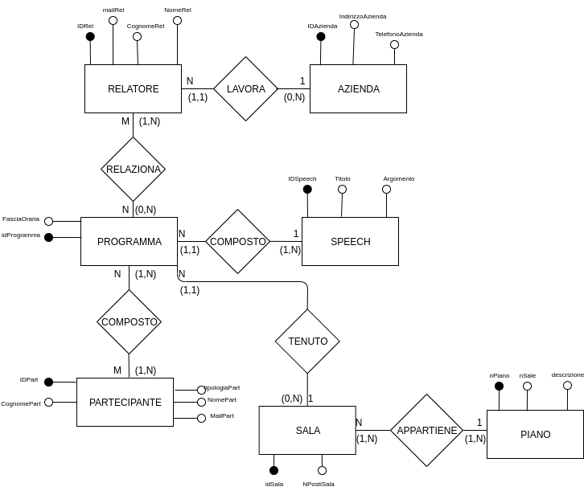

Schema Logico
Relatore(idRel,mailRel,cognomeRel,nomeRel,idAzienda);
Azienda(idAzienda,indirizzoAzienda,telefonoAzienda);
Programma(idProgramma,fasciaOraria,idSpeech,nomeSala);
Speech(idSpeech,titolo,argomento);
Partecipante(idPart,cognomePart,nomePart,mailPart,tipologiaPart);
Sala(idSala,nPostiSala,Numero);
Piano(nPiano,nSale,descrizione);
Relaziona(idRel,idProgramma);
Sceglie(idPart,idProgramma);

Schema Fisico
